ЗВІТ
з індивідуального навчально-дослідного завдання
з дисципліни «Комп’ютерні мережі»
КІБЕРБЕЗПЕКА ПЕРСОНАЛЬНОГО СМАРТФОНА
ПРАКТИЧНИЙ АУДИТ ЗАХИСТУ IPHONE 16 PRO
Виконав(ла): Павліка Максим
Група: 202-Б
Перевірив(ла): __________________
Чернівці — 2026

ВСТУП
Смартфон є важливою частиною цифрової ідентичності користувача: він поєднує особисте листування, фінансові сервіси, засоби відновлення паролів і коди підтвердження. Втрата контролю над пристроєм або окремими дозволами програм створює ризики розголошення персональних даних. Тому доцільно захищати не лише сам пристрій, а й акаунти та щоденні цифрові звички.
Мета роботи — провести практичний аудит безпеки персонального смартфона iPhone 16 Pro, дослідити параметри блокування, захист SIM, конфіденційність сповіщень, дозволи програм та використання засобів додаткової автентифікації; зафіксувати результати власними знімками екрана.
Об’єкт дослідження: Apple iPhone 16 Pro. Матеріали практичної частини: 13 скріншотів параметрів iOS та застосунків, наданих 26 жовтня 2026 року. Оцінка базується на тому, що безпосередньо видно на знімках; непоказані тести не вважаються доведеними.

1. ТЕОРЕТИЧНІ ВІДОМОСТІ

1.1. Три рівні захисту
Рівень | Основні засоби | Який ризик зменшує
Пристрій | Face ID, код допуску, автоблокування, SIM PIN, дозволи програм | Фізичний доступ, зловживання датчиками та даними.
Акаунти | Унікальні паролі, TOTP, резервне відновлення, контроль сеансів | Захоплення облікових записів після витоку паролів.
Поведінка | Уважність до фішингу, перевірка адрес, нерозголошення OTP | Соціальна інженерія й передавання даних шахраям.

1.2. Ключові поняття
Автентифікація — підтвердження особи користувача. SIM PIN обмежує використання SIM/eSIM після перезапуску пристрою або перенесення SIM; це не той самий код, що й код допуску iPhone. Принцип мінімальних привілеїв (Least Privilege) передбачає надання програмі тільки необхідних дозволів. TOTP — тимчасовий одноразовий код, який генерується за секретним ключем і часом.
Спроба атаки (наприклад, отримане фішингове повідомлення) не дорівнює успішній компрометації, за якої зловмисник отримав несанкціонований доступ, дані або кошти. Практична робота оцінює налаштування захисту, але не моделює реальний злам.

2. ПРАКТИЧНЕ ДОСЛІДЖЕННЯ

2.1. Біометрична автентифікація та захист від викрадення
У меню «Face ID і код допуску» перевірено способи розблокування iPhone та додаткові засоби захисту. На рисунку 1 увімкнене відмикання iPhone через Face ID. На рисунку 3 видно активний «Захист украденого пристрою», а також функцію вимагання уваги для Face ID.
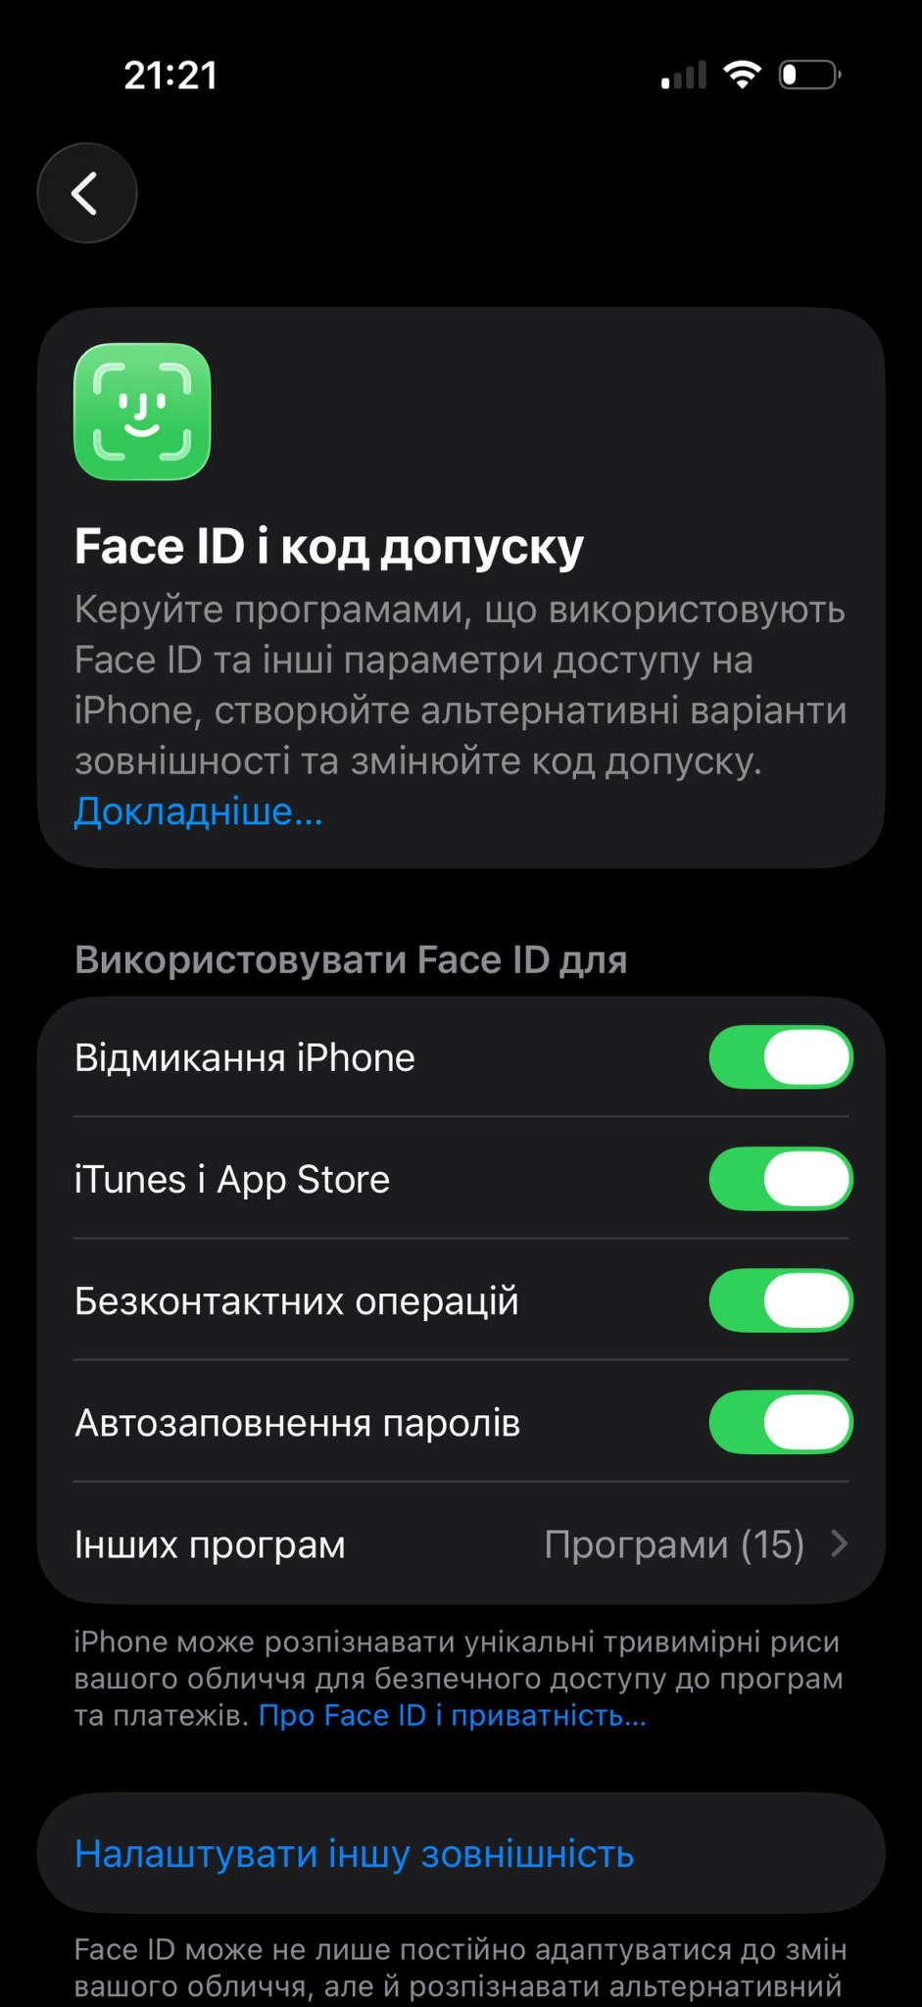 | 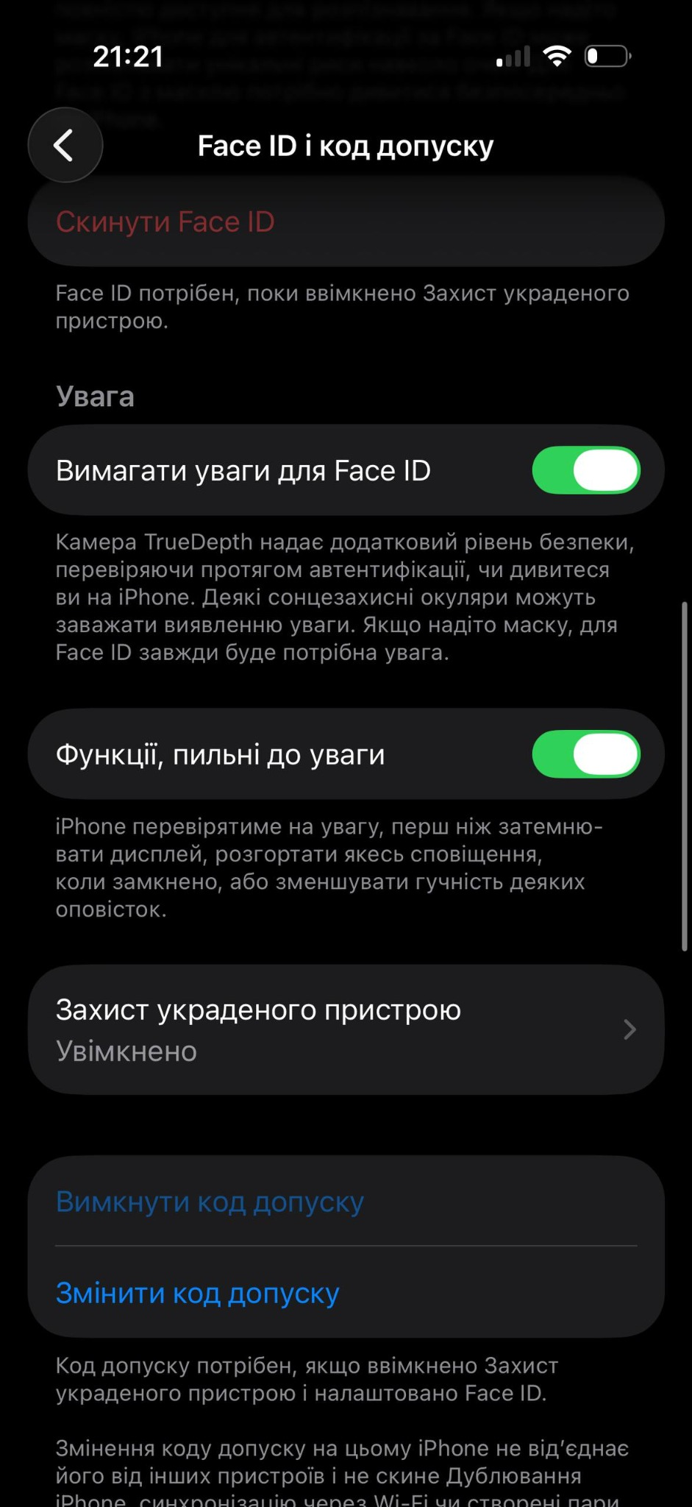
Рисунок 1 — Застосування Face ID для основних функцій iPhone | Рисунок 3 — Захист украденого пристрою та вимагання уваги
Спостереження. Face ID використовується для розблокування, підтвердження покупок і автозаповнення паролів. Наявність коду допуску підтверджує пункт «Вимкнути код допуску», проте складність конкретного коду зі знімка визначити неможливо.

2.2. Захист програм через Face ID та автоблокування
Додатково переглянуто перелік програм, які можуть використовувати Face ID. Окремо перевірено параметр «Автозамикання» у меню «Дисплей і яскравість».
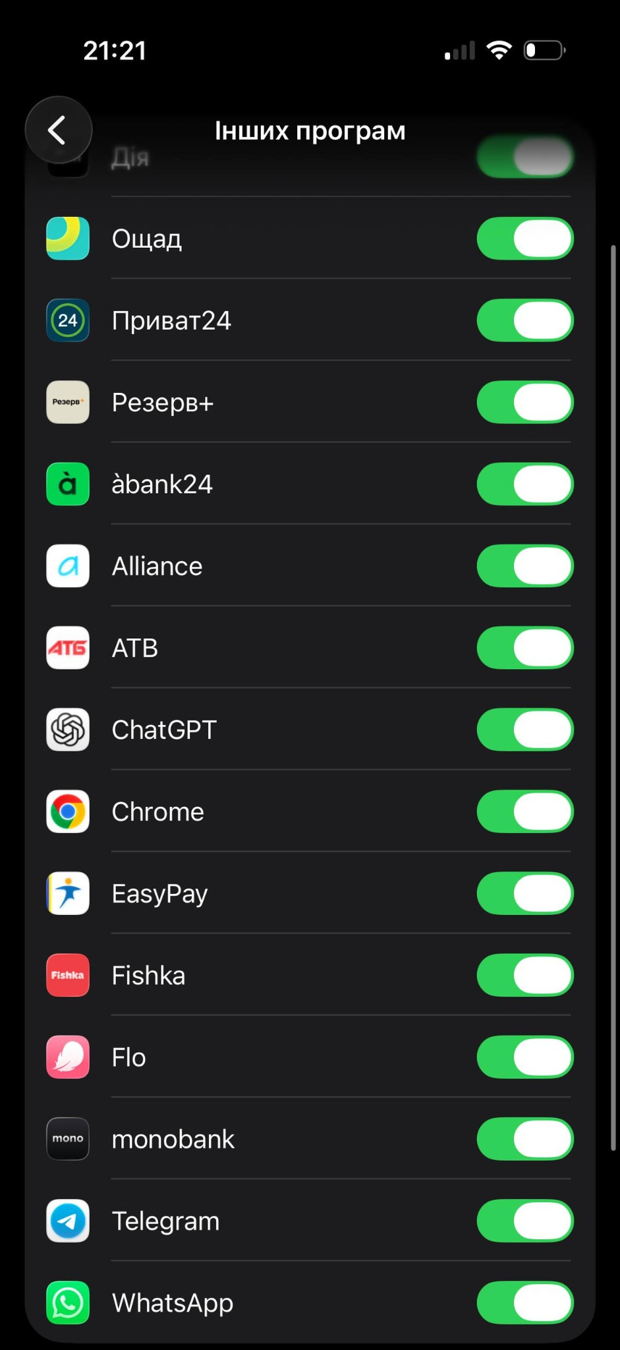 | 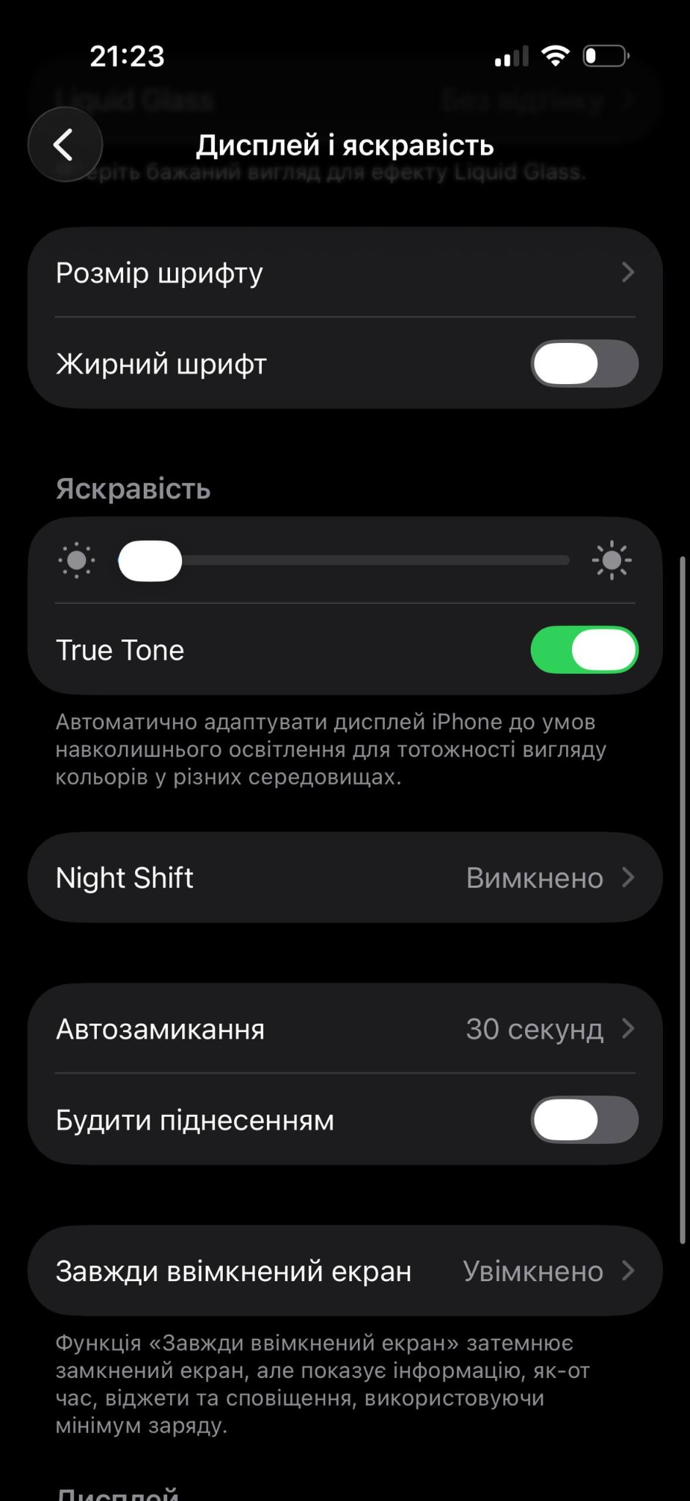
Рисунок 2 — Перелік програм, для яких дозволено Face ID | Рисунок 4 — Автозамикання екрана через 30 секунд
Спостереження. Для 15 програм показано налаштування Face ID. Автоматичне блокування встановлено на 30 секунд, що відповідає вимозі ІНДЗ не більше 60 секунд. Режим «Завжди ввімкнений екран» вимкнений.

2.3. Конфіденційність сповіщень і захист SIM-картки
Розглянуто можливість прочитання тексту сповіщень на заблокованому екрані та ризик несанкціонованого використання мобільного номера. SIM PIN є окремим від коду допуску смартфона механізмом захисту.
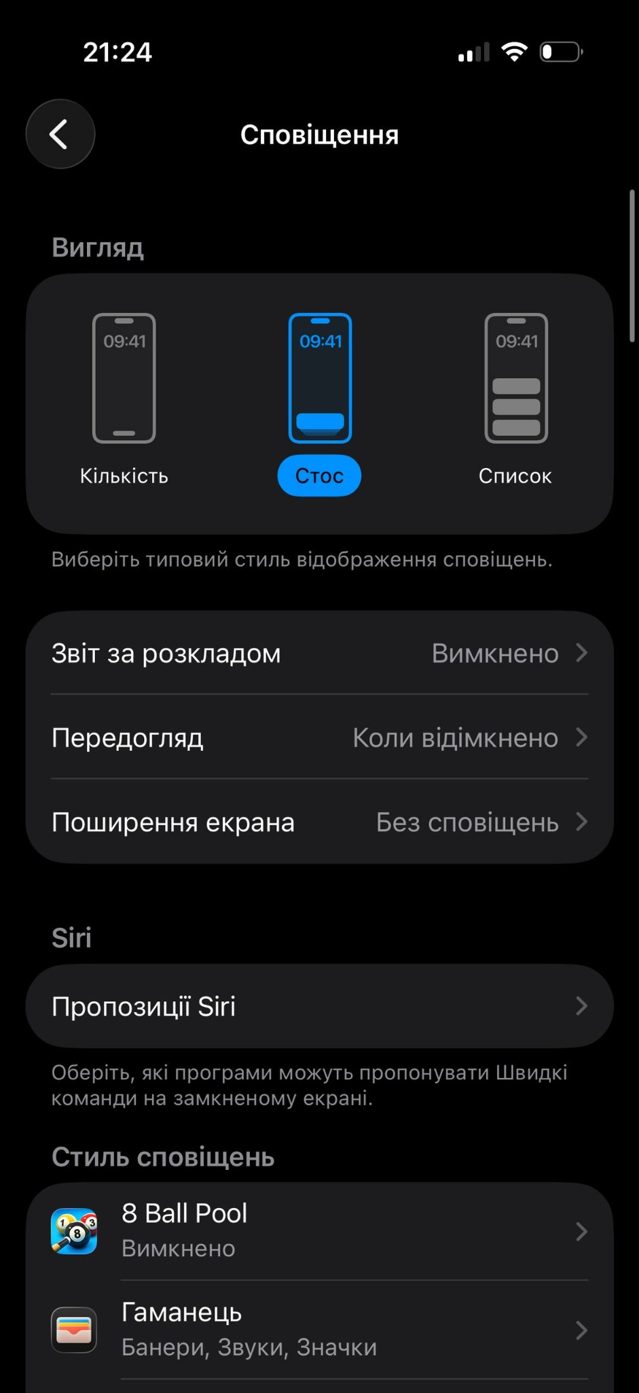 | 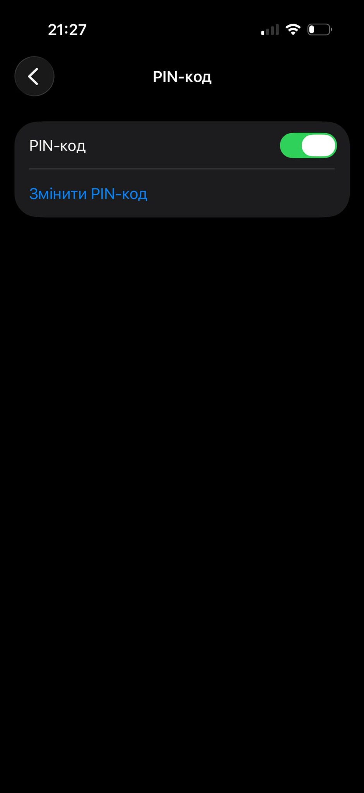
Рисунок 5 — Передогляд сповіщень лише після відмикання | Рисунок 6 — Увімкнений PIN-код SIM-картки
Спостереження. Попередній перегляд задано як «Коли відімкнено», а SIM PIN увімкнений. Водночас у наданих матеріалах немає окремого кадру з перевіркою запиту PIN після перезавантаження, тому цей тест зазначено як не підтверджений зображеннями.

2.4. Дозволи геолокації та доступ до контактів
Під час аудиту відкрито розділ «Приватність і безпека». Оцінено дозволи доступу до геолокації та адресної книги. Застосунки отримують різні рівні доступу залежно від функцій, що їм потрібні.
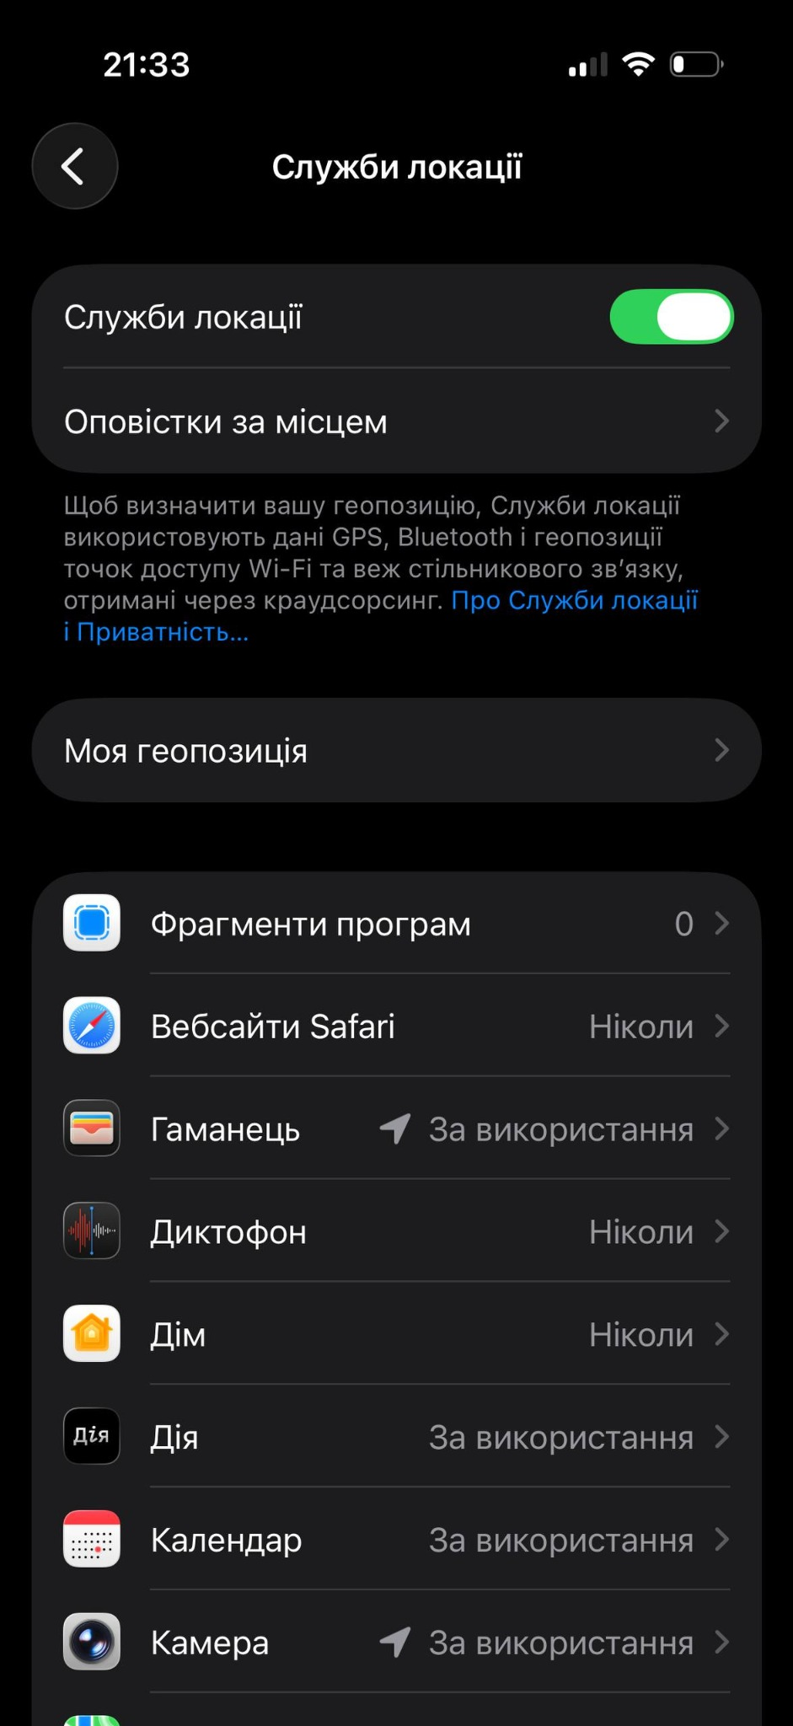 | 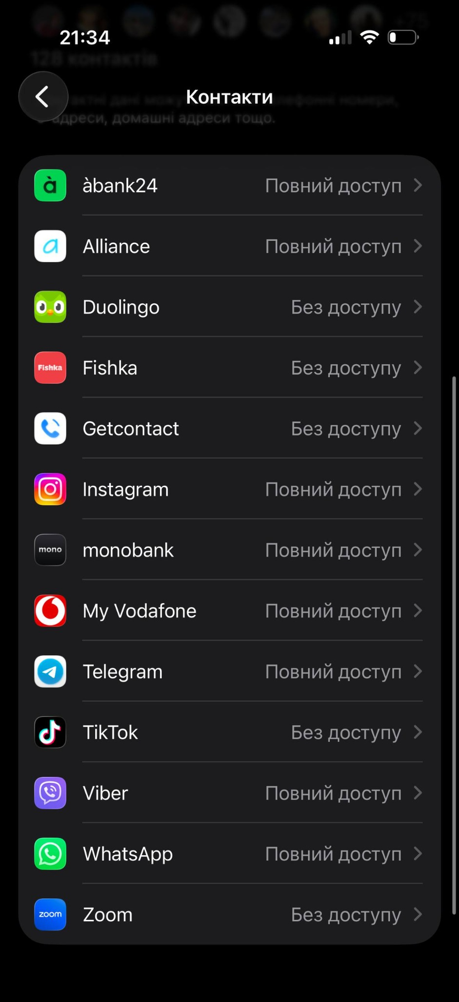
Рисунок 7 — Перелік дозволів доступу до геолокації | Рисунок 8 — Перевірка доступу програм до контактів
Спостереження. Служби локації ввімкнені глобально; окремі застосунки використовують доступ «За використання», а деякі — «Ніколи». На екрані контактів видно повний доступ низки програм, зокрема банківських і месенджерів. Це підстава перевірити доцільність доступу, але не доказ неправомірного збирання даних.

2.5. Доступ до фотографій і мікрофона
Перевірено дозволи, що стосуються фототеки та запису звуку. За принципом мінімальних привілеїв програми, яким не потрібен повний доступ до медіафайлів, можуть отримувати лише вибрані фото; мікрофон варто дозволяти тільки за функціональної потреби.
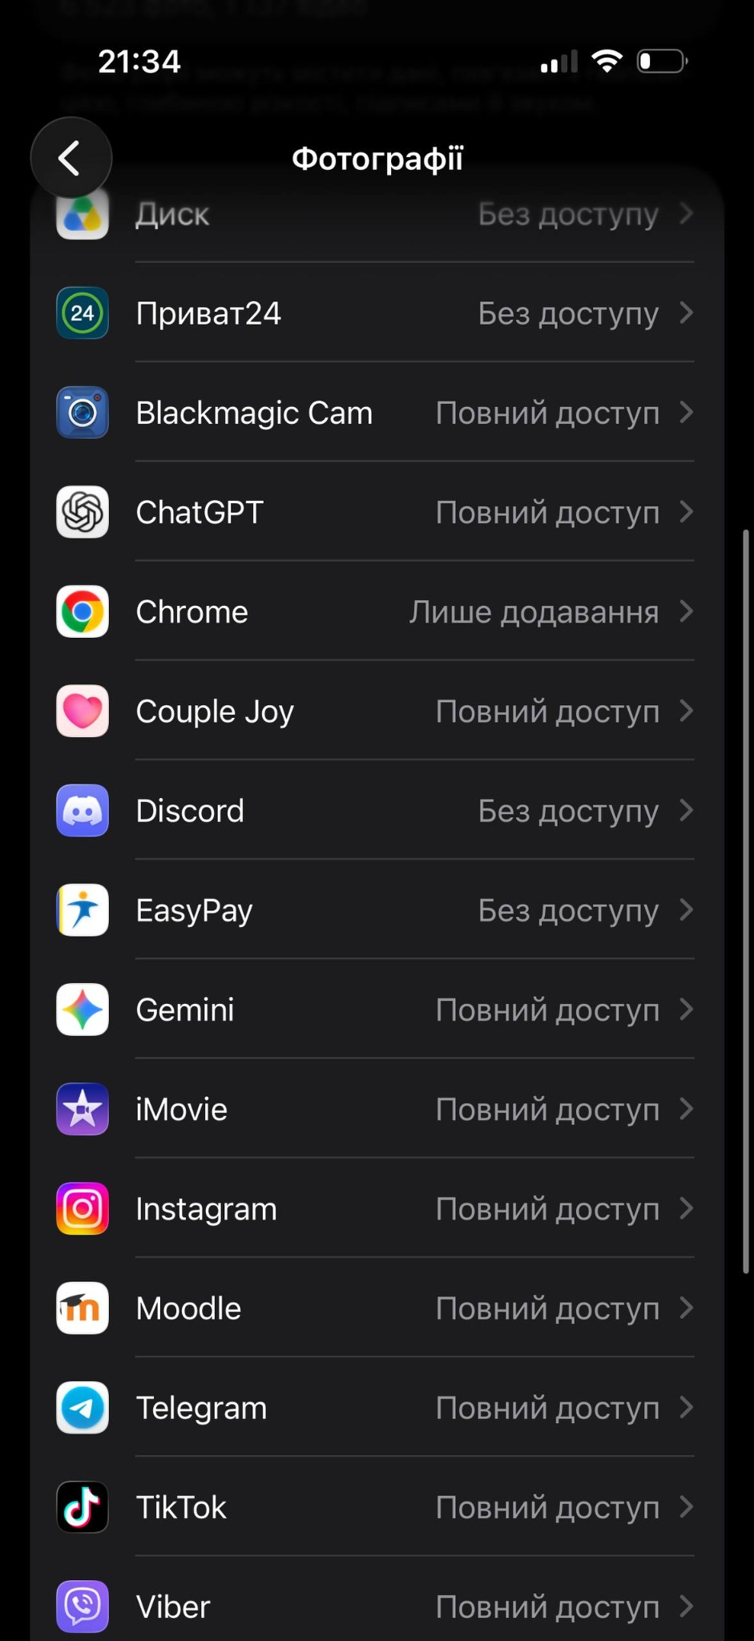 | 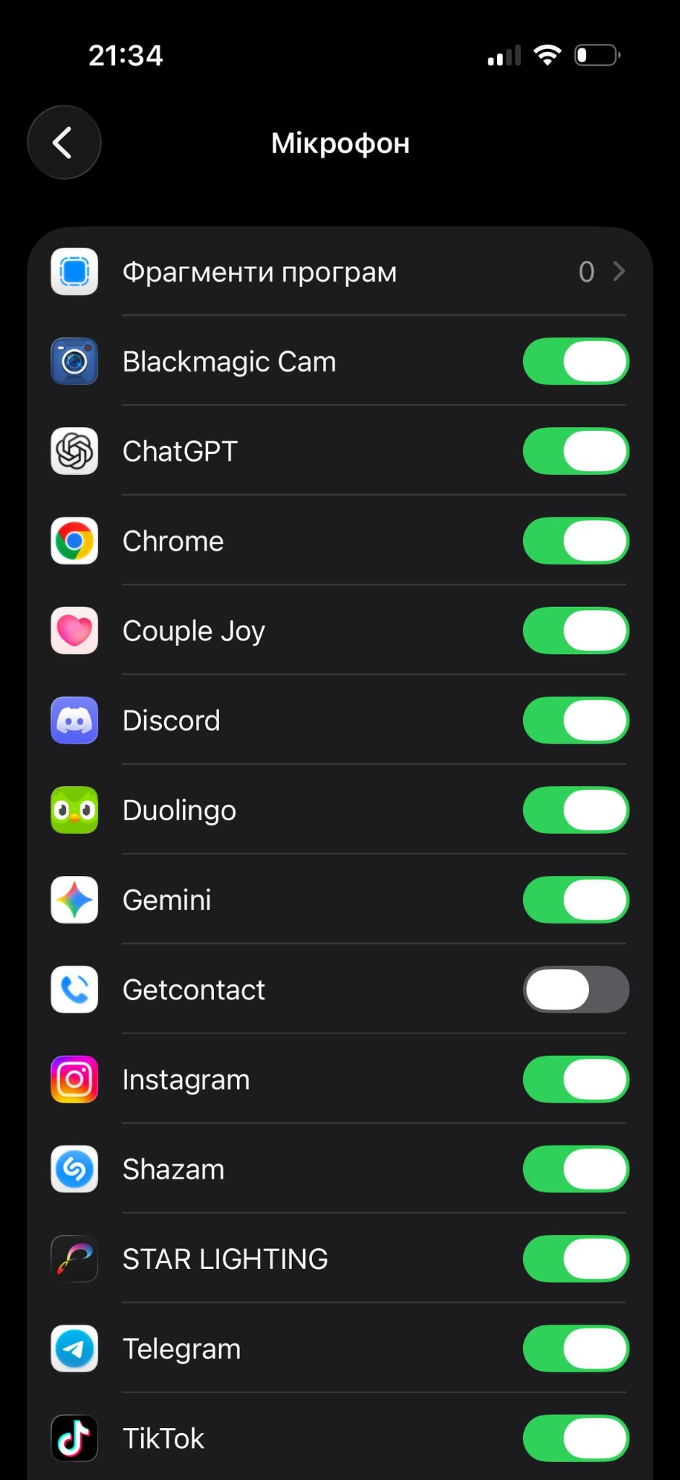
Рисунок 9 — Розмежування доступу програм до фотографій | Рисунок 10 — Дозволи програм на використання мікрофона
Спостереження. Для Chrome видно дозвіл «Лише додавання» фото, для окремих програм — «Без доступу», а для інших — «Повний доступ». Мікрофон для Getcontact вимкнено, для низки інших програм — увімкнено. Даних про стан цих перемикачів до перевірки немає: неможливо стверджувати, що всі зміни виконано саме під час аудиту.

2.6. Звіт про приватність програм і Google Authenticator
Під час аудиту перевірено вбудований засіб iOS для реєстрації доступу до даних і датчиків. Також розглянуто використання застосунку Google Authenticator для одноразових кодів. На зображенні з Authenticator коди й частина персональних ідентифікаторів додатково приховані.
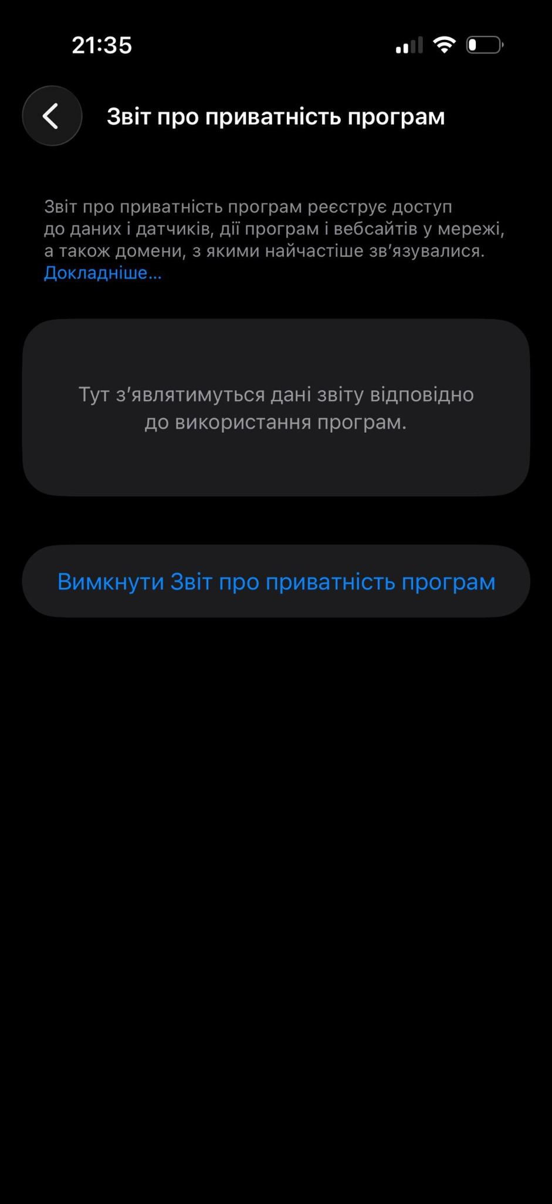 | 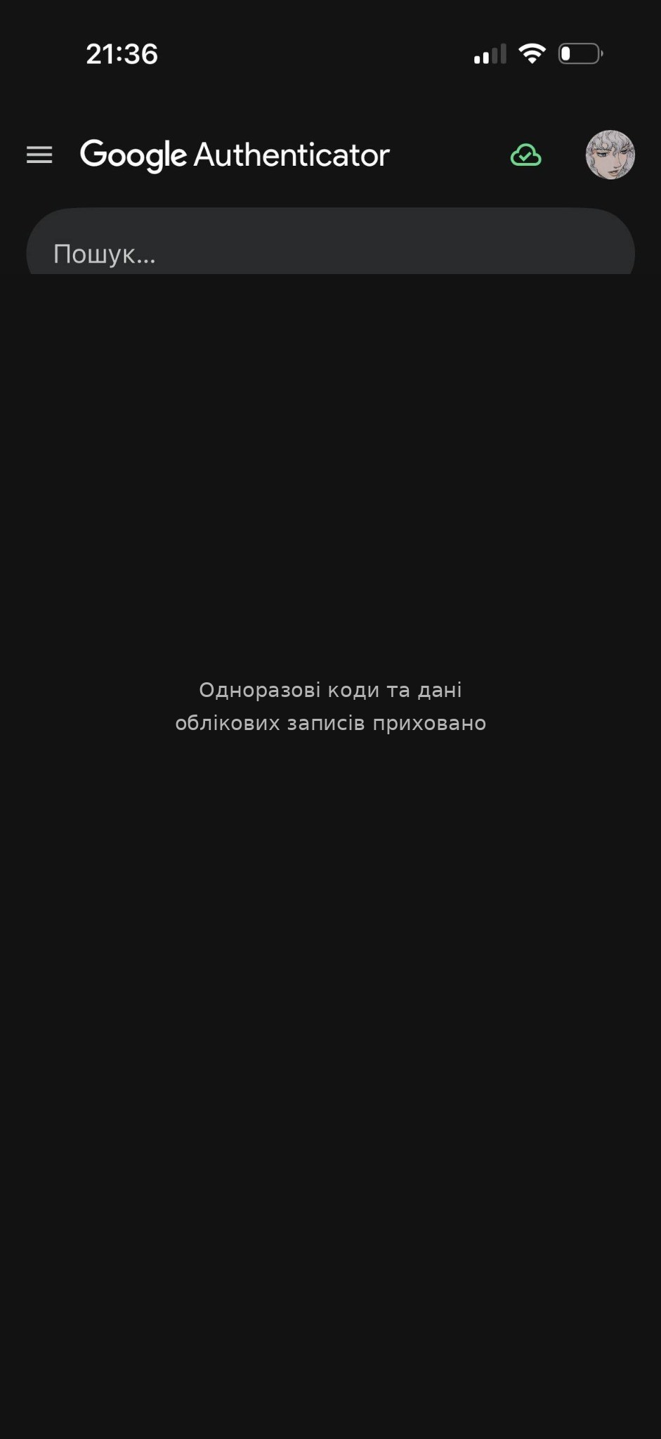
Рисунок 11 — Увімкнений звіт про приватність програм iOS | Рисунок 12 — Застосунок Google Authenticator; коди приховані
Спостереження. Звіт приватності активний, але на момент знімка ще не накопичено записи. У Google Authenticator видно кілька записів для сторонніх сервісів; це демонструє наявність TOTP-кодів, однак не підтверджує окремо активацію 2FA саме для Gmail чи Telegram.

2.7. Вбудовані коди перевірки в iOS
У системному застосунку для паролів відкрито розділ «Коди». Це демонструє ще один доступний на iPhone спосіб зберігання і використання одноразових кодів підтвердження для сервісів.
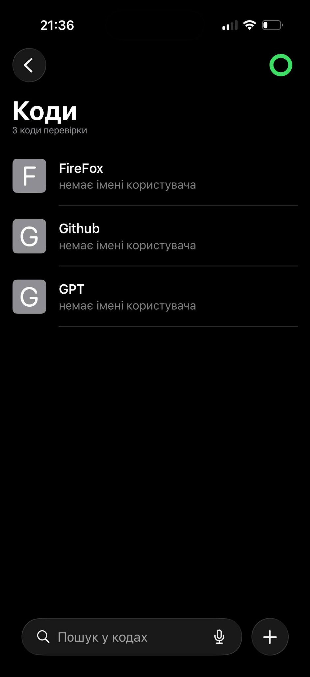
Рисунок 13 — Розділ «Коди» з трьома записами перевірки
Спостереження. На екрані видно три записи для Firefox, GitHub та GPT. Конкретні коди не відкриті. Наявність запису не є доказом успішного тестового входу або перевірки активних сеансів.

3. ОЦІНКА РЕЗУЛЬТАТІВ АУДИТУ
Сукупність скріншотів дозволяє відокремити продемонстровані налаштування від дій, виконання яких поки не підтверджено візуально.
Перевірка | Оцінка за скріншотами
Face ID та код допуску | Face ID активний; сам код існує. Його складність не показано.
Захист викраденого пристрою | Увімкнено.
Автозамикання | 30 секунд — вимогу виконано.
Вміст сповіщень | Передогляд лише після відімкнення.
PIN-код SIM | Увімкнений; тест після перезапуску не зафіксовано.
Геолокація, контакти, фотографії, мікрофон | Відкрито й зафіксовано переліки дозволів; у частини програм доступ обмежено.
Звіт приватності | Увімкнений; записи поки не накопичені.
TOTP-коди | Є Google Authenticator та вбудовані коди iOS; 2FA для Gmail окремо не продемонстровано.
2FA Telegram та активні сеанси | Окремих скріншотів налаштувань і результатів ревізії не надано.

4. ПРАКТИЧНІ РЕКОМЕНДАЦІЇ
- Перевірити, чи потрібен повний доступ до контактів кожній програмі; де можливо, обмежити доступ вибраними контактами.
- Надати програмам доступ лише до вибраних фотографій, якщо їхній функціонал не потребує всієї фототеки.
- Через кілька днів повторно відкрити «Звіт про приватність програм» і проаналізувати фактичні звернення до камери, мікрофона, геолокації та доменів.
- Окремо зафіксувати стан двоетапної перевірки Gmail і Telegram та провести ревізію активних сеансів; не публікувати одноразові й резервні коди.
- Періодично перевіряти оновлення iOS, резервне копіювання та можливість відновлення доступу до облікових записів.

5. ВІДПОВІДІ НА КОНТРОЛЬНІ ПИТАННЯ
1. У чому різниця між спробою атаки та успішною компрометацією?
Спроба атаки — це дія зловмисника, наприклад фішингове SMS, підозріле посилання чи невдалий запит входу. Успішна компрометація означає, що захист подолано і отримано несанкціонований доступ, дані або кошти. Кількість спроб не дорівнює кількості успішних атак.
2. Чому графічний ключ є слабким елементом автентифікації?
Типові короткі графічні ключі часто мають передбачувані траєкторії. Їх можна підглянути через плече або інколи відновити за слідами на екрані. Складний код або пароль разом із біометрією зазвичай забезпечує кращий захист.
3. Як PIN-код SIM-картки захищає від відновлення паролів?
SIM PIN не дозволяє використовувати заблоковану SIM після вилучення з телефону або перезапуску без правильного коду. Це ускладнює отримання SMS-кодів для відновлення паролів. Проте SIM PIN не запобігає шахрайському перевипуску номера через оператора.
4. У чому ризик використання SMS як 2FA?
SMS залежить від контролю над номером телефону. Зловмисник може спробувати SIM-swapping, соціальну інженерію проти оператора або отримати доступ до SMS на втраченому пристрої. Застосунки TOTP та ключі безпеки зменшують частину цих ризиків.
5. Опишіть механіку та захист від SIM Swapping.
SIM-swapping — це несанкціоноване перевипускання номера на іншу SIM/eSIM через оператора. Зловмисник може представитися власником номера й отримати його SMS та дзвінки. Захист: додаткові процедури ідентифікації в оператора, контроль сповіщень про заміну SIM і перехід від SMS-кодів до TOTP або стійких до фішингу ключів там, де це можливо.

ВИСНОВКИ
У ході дослідження на iPhone 16 Pro зафіксовано роботу Face ID, функції захисту викраденого пристрою, автоблокування через 30 секунд, приховування вмісту сповіщень до відімкнення та увімкнення PIN-коду SIM. Виконано аудит дозволів для геолокації, контактів, фотографій і мікрофона. Увімкнено звіт приватності програм і показано інструменти генерації одноразових кодів.
Отримані результати свідчать про наявність декількох рівнів захисту пристрою. Разом із тим скріншоти не показують тесту SIM PIN після перезапуску, окремого стану 2FA Gmail/Telegram та аудиту активних сеансів. Для повного закриття цих пунктів варто додати відповідні докази. Головний висновок: безпека смартфона залежить від поєднання технічних налаштувань, захисту акаунтів і регулярного перегляду дозволів та сеансів.

СПИСОК ВИКОРИСТАНИХ ДЖЕРЕЛ
[1] Кібербезпека персонального смартфону: навчальна презентація, 16 с. Матеріали ІНДЗ.
[2] Apple Support. Як використовувати PIN-код SIM-картки для iPhone або iPad. https://support.apple.com/uk-ua/118228
[3] Apple Support. Звіт про приватність програм. https://support.apple.com/uk-ua/102188
[4] Apple Support. Функції приватності програм у продуктах Apple. https://support.apple.com/uk-ua/guide/personal-safety/ipsd4dac4a2c/web
[5] Google Account Help. Get verification codes with Google Authenticator. https://support.google.com/accounts/answer/1066447
[6] Ілюстративні матеріали: 13 авторських скріншотів налаштувань iPhone 16 Pro, 26.10.2026.

